2018年度

四川省茂县凤仪镇人民政府

部门决算

目录
第一部分 部门概况 4
一、基本职能及主要工作 4
二、机构设置 7
第二部分 2018年度部门决算情况说明 9
一、收入支出决算总体情况说明 9
二、收入决算情况说明 9
三、支出决算情况说明 10
四、财政拨款收入支出决算总体情况说明 10
五、一般公共预算财政拨款支出决算情况说明 11
六、一般公共预算财政拨款基本支出决算情况说明 16
七、“三公”经费财政拨款支出决算情况说明 16
八、政府性基金预算支出决算情况说明 18
九、 国有资本经营预算支出决算情况说明 18
十一、其他重要事项的情况说明 29
第三部分 名词解释 31
第四部分 附件 36
第五部分 附表 41
一、收入支出决算总表 44
二、收入总表 44
三、支出总表 44
四、财政拨款收入支出决算总表 44
五、财政拨款支出决算明细表（政府经济分类科目） 44
六、一般公共预算财政拨款支出决算表 44
七、一般公共预算财政拨款支出决算明细表 44
八、一般公共预算财政拨款基本支出决算表 44
九、一般公共预算财政拨款项目支出决算表 44
十、一般公共预算财政拨款“三公”经费支出决算表 44
十一、政府性基金预算财政拨款收入支出决算表 44
十二、政府性基金预算财政拨款“三公”经费支出决算表 44
十三、国有资本经营预算支出决算表 44

第一部分 部门概况

一、基本职能及主要工作

（一）基本职能
负责草拟本镇农业产业结构调整规划，建立健全合作组织的组织制度、民主管理制度、利益分配制度等；负责调查了解农业产业结构状况及市场走向，及时提供农业结构调整参考信息；做好计划生育宣传教育工作，落实国家计划生育政策，努力提高人口素质；宣传贯彻国土管理、城建规划的法律法规，拟定全镇国土、城建管理规划措施；宣传教育、文化、科技、卫生等方面的政策、知识；严格按规定做好财务管理工作。

（二）2018年重点工作完成情况
1.坚持抓好“三农”大基础，打造农村新面貌。一是果蔬增产增收。2018年，全镇主产的蔬菜种植面积12325亩，总产41412吨，产值11656万元；水果12994亩，总产23389吨，产值16500万元。二是农业新技术推广。加大科技培训，组织群众参加精准扶贫农村实用技术、农村电子商务、乡村旅游、科技明白人等培训；开展农业技术咨询；搞好农作物绿色防控，做好作物病虫害预测预报工作;加强农产品质量安全监管工作，大力宣传《农药管理条例》及农药包装废弃物回收处置工作。三是全面完成农业支持保护补贴的兑付工作。四是加强农机安全管理，与各村签订农机安全生产责任书，与驾驶员、操作员签订各类责任书。
2.发展规模养殖，抓好疫病防控，畜牧业发展良好。一是重大动物疫病防控工作。全面完成2018年春秋两季防疫工作，与各村签订动物防疫责任书。二是畜产品质量安全工作。做好产地检疫，无害化处理死畜，加大对大型养殖场监督防疫力度。三是全面完成草原生态补助奖励机制政策项目，兑现补助资金，完成全年草原防火工作。四是全镇推广畜牧新技术，完成草原鼠虫害防治工作。
3.加强林业管护，重林政资源管理，民众共享绿水青山。一是对全镇集体林、国有林地进行全面巡护；二是兑现退耕还林、集体公益林补助资金；三是加强宣传护林防火相关政策，悬挂护林防火标语,生态林木保护通告，协助森林公安办理林业案件。
4.找准症结，分类施策，脱贫攻坚凝心聚力。扎实开展“三个一”帮扶工作。一是坚持“产业支撑、强化基础、综合配套、整体推进”的工作思路，积极争取项目，多方筹措资金，健全扶贫机制，强化扶贫责任，巩固扶贫成果。2018年；二是全面实施教育资助行动，兑现“教育扶贫救助基金”，为贫困户申请扶贫小额贷款，用于农业产业发展；三是扎实推进项目，完善基础设施。
5.核实城乡低保，关爱老年群体，搞好残疾人帮扶等工作。核实兑现城市低保、农村低保、特困人员、90岁高龄、80岁高龄老人、重度残疾人等各类补助，实施居家养老活动。
6.扎实养老保险、抓好劳动保障、失业救助工作高效完成。一是做好城乡养老保险保费收缴工作，核实兑现养老金；落实征地农民购买企业养老保险，对待遇领取人员进行资格认证，与农户签订保费代扣协议；二是就业服务，安置公益性岗位、开展就业培训、办理失业登记及认定；三是完成城乡居民医疗保险工作。
7.科教文卫事业全面发展。一是继续深化教育体制改革，巩固“两基”成果，抓好“控辍保学”工作，认真组织开展妇女儿童节日活动。二是狠抓文教事业不放松，在全镇推广办公时说普通话、写规范字。三是扎实开展职工文体活动，三八妇女节开展趣味运动赛、五四青年节参加沙朗比赛、中秋国庆期间开展“迎中秋.庆国庆”经典诗词诵读茶话会等。
8.扎实推进河长制及污普工作。一是积极探索河道管护体制，协调整合各方力量推动水资源保护、水污染防治、水环境治理等工作，对全镇8条镇级河道，18条村级河道及岷江河段进行保洁疏通，开展县级、镇级巡河工作。二是完成污染源普查工作，并对辖区内生活源锅炉，入河排污口清查工作，建立清查底册。
9.环境综治工作成效显著。一是我镇成立环境综合整治工作小组，由党政“一把手”任组长，分管副职领导任副组长，实行全年主抓此项工作。二是齐抓共管，分级负责，层层落实责任制。大力开展环境卫生综合治理工作，组织包片领导、包村干部及村干部对环境卫生实行周周检查制。三是落实措施，求突破，真抓实干重环境。
10.预防为主，综合治理，狠抓安全生产不放松。一是道路交通方面。今年六月在我镇召开了全州交通道路劝导员现场会，对农村道路交通安全整治起到示范作用。二是消防安全方面，在全镇范围内开展消防安全专项整治工作。三是食品药品方面。各村居的集体聚餐、自办宴席备案60余次。检查辖区医疗机构、学校食堂、小卖部等检查重点的卫生设施、操作流程、持证情况和从业人员的健康状况。四是校园及周边环境安全。我镇要求辖区内中小学24小时巡查制度。五是建筑安全监督方面。组织相关人员对施工现场管理、房屋主体防护不到位、塔吊未经检验、落实防坠落等情况进行拉网式检查12次。六是隐患排查及整改方面。每月不定期到企业巡查3-4天，对巡查发现的隐患要求企业及时整改。
11.团结协作，防治并举，应急工作常抓不懈。按照“群测群防”原则，早动员、早部署，完善群防体系，切实做好我镇辖区地质灾害防治工作。我镇76个地质灾害隐患点全面落实了地质灾害隐患监测员。认真做好地质灾害避险明白卡发放工作，加强对地质灾害隐患点的巡查，落实迅期24小时值班制度。切实加强了对地质灾害易发区的排查工作，定期不定期进行巡视检查，切实保护了人民群众生命财产安全。

二、机构设置
茂县凤仪镇人民政府属一级单位，下属二级单位5个，其中行政单位2个，参照公务员法管理的事业单位0个，其他事业单位3个。
纳入茂县凤仪镇人民政府2018年度部门决算编制范围的二级预算单位包括：

1.茂县凤仪镇党政机关

2.茂县凤仪镇政府机关

3.凤仪镇林业站

4.凤仪镇社区卫生服务中心

5.凤仪镇宗渠小学

第二部分 2018年度部门决算情况说明

一、收入支出决算总体情况说明
2018年度收、支总计4503.92万元，与2017年相比，收入减少1472.4万元，下降24.64%。主要变动原因是项目资金减少。
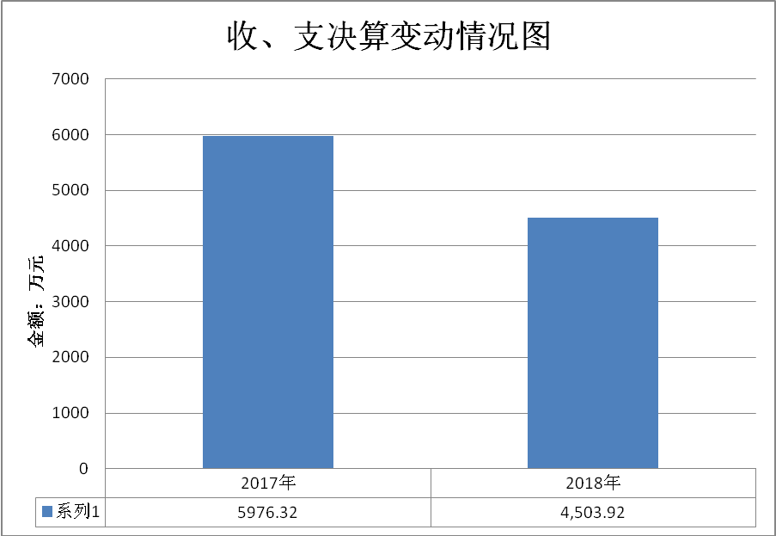
（图1：收、支决算总计变动情况图）

二、收入决算情况说明

2018年本年收入合计3572.40万元，其中：一般公共预算财政拨款收入3168.95万元，占88.71%；政府性基金预算财政拨款收入205.12万元，占5.74%；国有资本经营预算财政拨款收入47.61万元；占1.33%；事业收入150.48万元，占4.21%；其他收入0.24万元，占0.01%。
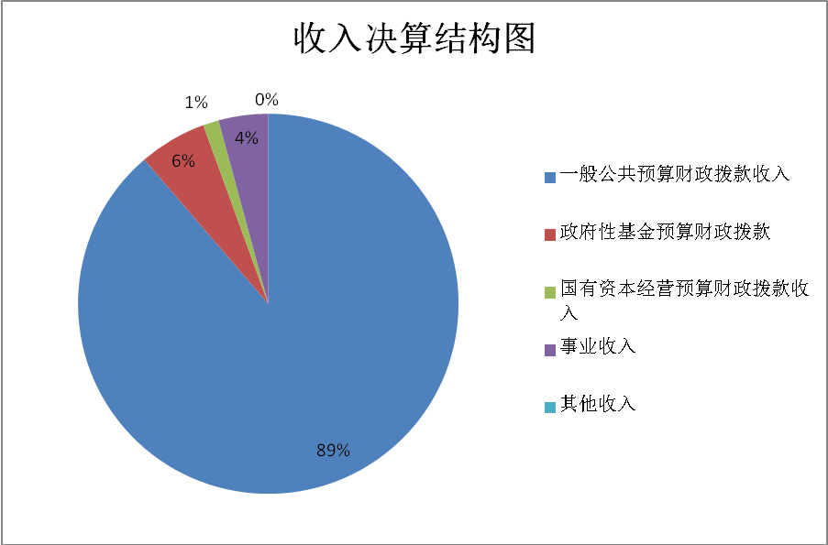
（图2：收入决算结构图）

三、支出决算情况说明
2018年本年支出合计3994.49万元，其中：基本支出1871.77万元，占47.00%；项目支出2122.72万元，占53.00%。
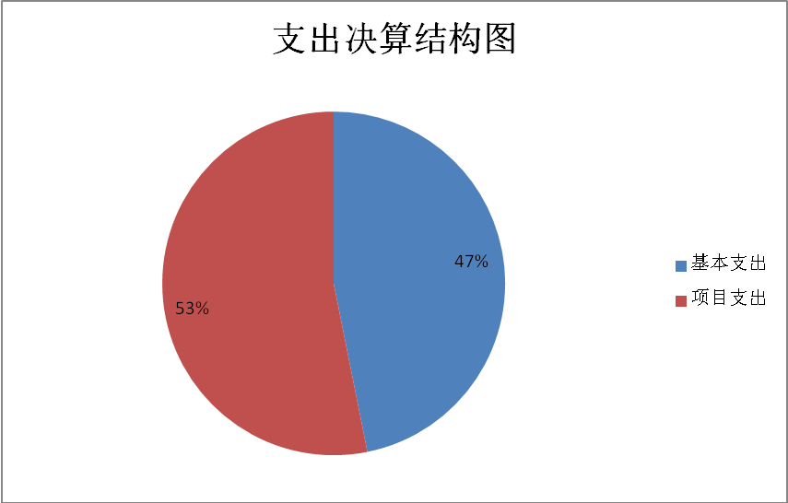
（图3：支出决算结构图）

四、财政拨款收入支出决算总体情况说明
2018年财政拨款收、支总计4353.20万元，与2017年相比收入减少1530.32万元，下降26.63%。主要变动原因是项目资金减少。
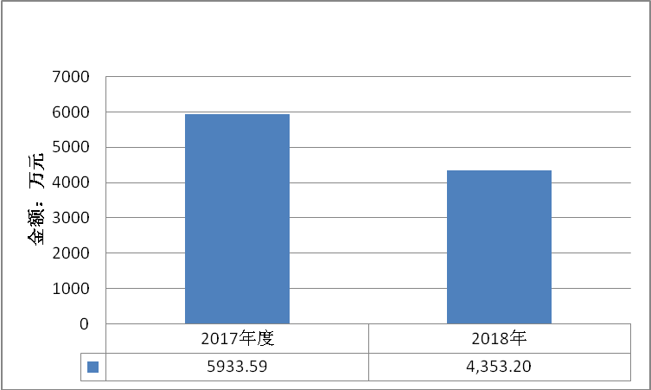
（图4：财政拨款收、支决算总计变动情况）

五、一般公共预算财政拨款支出决算情况说明

（一）一般公共预算财政拨款支出决算总体情况
2018年一般公共预算财政拨款支出3752.42万元，占本年支出合计的95.21%。与2017年相比，一般公共预算财政拨款增加161.43万元，上升4.45%。主要变动原因是项目资金增加。
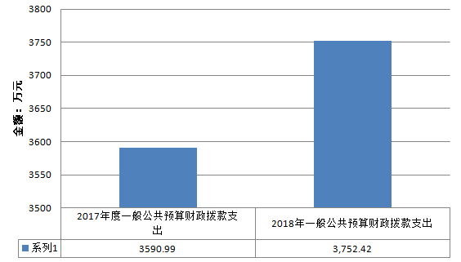
（图5：一般公共预算财政拨款支出决算变动情况）

（二）一般公共预算财政拨款支出决算结构情况
2018年一般公共预算财政拨款支出3752.42万元，主要用于以下方面:一般公共服务（类）支出493.94万元，占13.16%；国防支出（类）支出1.21万元，占0.03%；公共安全支出（类）支出2.27万元，占0.06%；教育支出（类）421.70万元，占11.24%；社会保障和就业（类）支出366.90万元，占9.78%；医疗卫生（类）支出365.9万元，占9.75%；农林水支出（类）支出1777.51万元，占47.37%。资源勘探信息等支出（类）支出7.60万元，占0.20%；住房保障（类）支出132.97万元，占3.54%；其他支出（类）支出182.42万元，占4.86%。
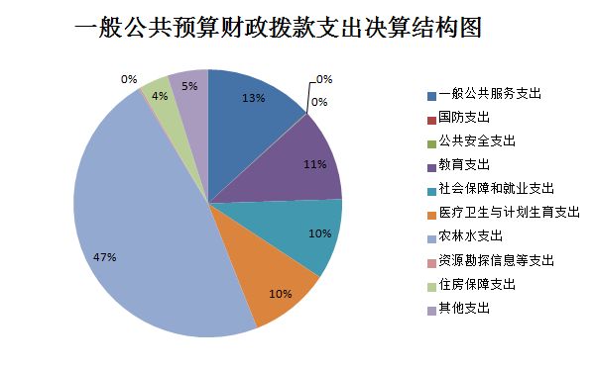
（图6：一般公共预算财政拨款支出决算结构）

（三）一般公共预算财政拨款支出决算具体情况

2018年一般公共预算支出决算数为3752.42万元，完成预算93.07%。其中：
1.人大会议(2010104)：2018年决算数为3.05万元，完成预算100%，决算数等于预算数。
2.行政运行(2010301)：2018年决算数为399.07万元，完成预算100%，决算数等于预算数。
3.事业运行(2010650)：2018年决算数为8.01万元，完成预算100%，决算数等于预算数。
4.其他民族事务支出(2012399)：2018年决算数为4.45万元，完成预算100%，决算数等于预算数。
5.行政运行(2013101)：2018年决算数为79.36万元，完成预算100%，决算数等于预算数。
6.其他国防支出（2039901）：2018年决算数为1.21万元，完成预算100%，决算数等于预算数。
7.一般行政管理事务(2040202)：2018年决算数为2.27万元，完成预算100%，决算数等于预算数。
8.学前教育(2050201)：2018年决算数为34.06万元，完成预算100%，决算数等于预算数。
9.小学教育(2050202)：2018年决算数为371.40万元，完成预算100%，决算数等于预算数。
10.其他教育费附加安排的支出 (2050999)：2018年决算数为16.24万元，完成预算100%，决算数等于预算数。
11.基层政权和社区建设(2080208)：2018年决算数为32.97万元，完成预算100%，决算数等于预算数。
12.机关事业单位基本养老保险缴费支出(2080505)：2018年决算数为161.79万元，完成预算100%，决算数等于预算数。
13.机关事业单位职业年金缴费支出(2080506)：2018年决算数为64.16万元，完成预算100%，决算数等于预算数。
14.在乡复员、退伍军人生活补助(2080803)：2018年决算数为81.33万元，完成预算100%，决算数等于预算数。
15.老年福利(2081002)：2018年决算数为9.33万元，完成预算100%，决算数等于预算数。
16.其他社会福利支出 (2081099)：2018年决算数为17.32万元，完成预算100%，决算数等于预算数。
17.城市社区卫生机构 (2100301)：2018年决算数为267.91万元，完成预算100%，决算数等于预算数。
18.行政单位医疗 (2101101)：2018年决算数为46.83万元，完成预算100%，决算数等于预算数。
19.事业单位医疗 (2101102)：2018年决算数为51.16万元，完成预算100%，决算数等于预算数。
20.事业运行 (2130104)：2018年决算数为153.36万元，完成预算100%，决算数等于预算数。
21.农业资源保护修复与利用(2130135)：2018年决算数为167.00万元，完成预算100%，决算数等于预算数。
22.对高校毕业生到基层任职补助(2130152)：2018年决算数为4.6万元，完成预算100%，决算数等于预算数。
23.其他农业支出(2130199)：2018年决算数为22.35万元，完成预算100%，决算数等于预算数。
24.林业事业机构(2130204)：2018年决算数为48.38万元，完成预算100%，决算数等于预算数。
25.水利工程建设(2130305)：2018年决算数为546.18万元，完成预算100%，决算数等于预算数。
26.防汛(2130314)：2018年决算数为89.65万元，完成预算100%，决算数等于预算数。
27.农田水利 (2130316)：2018年决算数为16.01万元，完成预算100%，决算数等于预算数。
28.其他扶贫支出(2130599)：2018年决算数为109.95万元，完成预算100%，决算数等于预算数。
29.对村民委员会和村党支部的补助(2130705)：2018年决算数为424.99万元，完成预算100%，决算数等于预算数。
30.对村集体经济组织的补助(2130706)：2018年决算数为29.93万元，完成预算100%，决算数等于预算数。
31.其他农林水支出(2139999)：2018年决算数为165.11万元，完成预算100%，决算数等于预算数。
32.其他安全生产监管支出(2150699)：2018年决算数为7.6万元，完成预算100%，决算数等于预算数。
33.住房公积金 (2210201)：2018年决算数为132.97万元，完成预算100%，决算数等于预算数。
34.其他支出 (2299901)：2017年决算数为182.42万元，完成预算41.18%，决算数小于预算数。
六、一般公共预算财政拨款基本支出决算情况说明
2018年一般公共预算财政拨款基本支出1818.46万元，其中：
人员经费1746.45万元，主要包括：基本工资、津贴补贴、奖金、绩效工资、机关事业单位基本养老保险缴费、职业年金缴费、职工基本医疗保险缴费；其他社会保障缴费、其他工资福利支出、抚恤金、生活补助、医疗费、住房公积金、助学金。
公用经费72.01万元，主要包括：办公费、水费、电费、邮电费、差旅费、维修（护）费、培训费、劳务费、公务用车运行维护费。

七、“三公”经费财政拨款支出决算情况说明

（一）“三公”经费财政拨款支出决算总体情况说明
2018年“三公”经费财政拨款支出决算为5.90万元，完成预算100%，决算数与预算数持平。

（二）“三公”经费财政拨款支出决算具体情况说明
2018年“三公”经费财政拨款支出决算中，因公出国（境）费支出决算0.00万元，占0.00%；公务用车购置及运行维护费支出决算5.90万元，占100%；公务接待费支出决算0.00万元，占0.00%。具体情况如下：
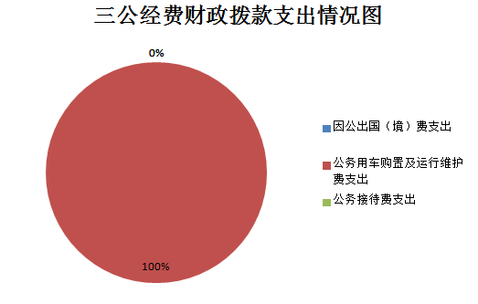
（图8：“三公”经费财政拨款支出结构）
1.因公出国（境）经费支出0.00万元。全年安排因公出国（境）团组0次，出国（境）0人。
2.公务用车购置及运行维护费支出5.9万元,完成预算147.5%。公务用车购置及运行维护费支出决算比2017年增加2.28万元，增长63%。主要原因是我镇公务用车多，维修费用高，辖区面积大，公务用车使用多。
其中：公务用车购置支出0万元。全年按规定更新购置公务用车0辆。截至2018年12月底，单位共有公务用车1辆，其中：轿车1辆。
公务用车运行维护费支出5.9万元。主要用于我镇在各村开展工作所需的公务用车燃料费、维修费、过路过桥费、保险费等支出。
3.公务接待费支出0万元。

八、政府性基金预算支出决算情况说明
2018年政府性基金预算拨款支出188.76万元。

九、国有资本经营预算支出决算情况说明
2018年国有资本经营预算拨款支出0.00万元。

十、预算绩效情况说明

预算绩效管理工作开展情况
根据预算绩效管理要求，本单位在年初预算编制阶段，组织对5个项目开展了预算事前绩效评估，对5个项目编制了绩效目标，预算执行过程中，选取5个项目开展绩效监控，年终执行完毕后，对5个项目开展了绩效目标完成情况梳理填报。
本部门按要求对2018年部门整体支出开展绩效自评，从评价情况来看我镇按照预算法按时完成预决算编制。在执行过程中有计划进行资金申报使用，完善资金管理及内部控制制度，确保资金安全，做到账款、账账、账实相符。为全镇经济和社会事业发展提供资金保障。本部门还自行组织了5个项目绩效评价，从评价情况来看我镇20个行政村的生态环境，营造舒适宜居的生活环境，提升群众的生活质量。基础实施的建设让群众交通条件更便利，人畜饮水得到了保障，村民出行更加安全。

项目绩效目标完成情况
本部门在2018年度部门决算中反映“2018年度环境卫生整治项目”“2018年革命老区转移支付资金凤仪镇道路沟渠新建维修项目”“ 2018年革命老区转移支付资金凤仪镇活动室建设、环境卫生整治和电力提升项目”“ 2018年革命老区转移支付资金凤仪镇水利基础设施建设及购置安装路灯项目”“ 凤仪镇壳壳村社区公共服务设施建设及设备购置项目”5个项目绩效目标实际完成情况。
1.2018年度环境卫生整治项目绩效目标完成情况综述。项目全年预算数100.00万元，执行数为100.00万元，完成预算的100%。通过项目实施，维护了村级道路及村内整洁与干净，维护了我镇20个行政村的生态环境，营造舒适宜居的生活环境，提升群众的生活质量。发现的主要问题：2018年境卫生整治项目实施进度较慢，报账进度较慢。下一步改进措施：针对存在的问题，我镇要加强组织领导，强化督促检查，严格遵守各项财务管理制度，加快项目实施进度，确保各项工作任务的有序开展。
2.2018年革命老区转移支付资金凤仪镇道路沟渠新建维修项目绩效目标完成情况综述。项目全年预算数174.00万元，执行数为152.93万元，完成预算的87.89%。通过项目实施，使吉鱼村带来直接效益减少劳动力投入，增加全村经济收入。为梨园村改善村民出行条件，改善村民生活质量，促进群众增收致富。让石鼓村村民出行更加便利，方便农副产品运输。南桥村改变村民生活条件，增收致富。禹乡村方便村民生活污水正常排放，改善村民出行条件，方便农业生产和农产品销售。发现的主要问题：各村在实施项目过程中进度较慢。下一步改进措施：针对存在的问题，我镇要加强组织领导，强化督促检查，严格遵守各项财务管理制度，加快项目实施进度，确保各项工作任务的有序开展。
3.2018年革命老区转移支付资金凤仪镇活动室建设、环境卫生整治和电力提升项目绩效目标完成情况综述。项目全年预算数150.00万元，执行数为144.41万元，完成预算的96.27%。通过项目实施，前进村、顺城村村委会活动室建设用于两个村村委会装修丰富群众生活，提高村两委会办事效率；环境卫生整治保证了围城路、坪头村村内环境、龙洞村的整洁干净，美化了环境，提升人居环境，坪头村景区环境卫生整治，使坪头村景区内环境干净卫生，促进坪头村乡村旅游的发展；回龙村电力提升方便了村民的用电，方便村民和车辆夜间出行，美化村内环境。勒都村、梨园村购置安装路灯，方便村民和车辆夜间出行，美化村内环境。发现的主要问题各村在实施项目过程中进度较慢。下一步改进措施：针对存在的问题，我镇要加强组织领导，强化督促检查，严格遵守各项财务管理制度，加快项目实施进度，确保各项工作任务的有序开展。
4.2018年革命老区转移支付资金凤仪镇水利基础设施建设及购置安装路灯项目绩效目标完成情况综述。项目全年预算数118.00万元，执行数为89.98万元，完成预算的76.25%。通过项目实施，坪头村购置安装路灯，方便村民和车辆夜间出行，美化村内环境。南庄村勒石组灌溉蓄水池回复恢复工程款，蓄水池维修后可调节南庄村1000余亩农田灌溉用水，避免农田灌溉高峰期村民争闹架事件，对村民增加经济收入，维护邻里和谐关系起到积极作用；南庄村购置安装路灯，方便村民和车辆夜间出行，美化村内环境。发现的主要问题各村在实施项目过程中进度较慢。下一步改进措施：针对存在的问题，我镇要加强组织领导，强化督促检查，严格遵守各项财务管理制度，加快项目实施进度，确保各项工作任务的有序开展。
5.凤仪镇壳壳村社区公共服务设施建设及设备购置项目绩效目标完成情况综述。项目全年预算数20.00万元，执行数为9.89万元，完成预算的49.45%。通过项目实施，有利于党的政策宣传及惠农惠民政策；环境卫生整治让村内更加有序干净；丰富村民群众精神文化生活，满足群众不断增长的物质和文化生活需要，进一步推进服务工作上台阶。发现的主要问题壳壳村在实施项目过程中政府采购较慢。下一步改进措施：针对存在的问题，我镇要加强组织领导，强化督促检查，严格遵守各项财务管理制度，加快项目实施进度，确保各项工作任务的有序开展。

项目支出绩效目标完成情况表
(2018 年度)
项目名称 |  |  | 2018年度环境卫生整治项目
预算单位 |  |  | 茂县凤仪镇人民政府
预算执行情况(万元) | 预算数: |  | 100.00万元 | 执行数: | 100.00万元
预算执行情况(万元) | 其中-财政拨款: |  | 100.00万元 | 其中-财政拨款: | 100.00万元
预算执行情况(万元) | 其它资金: |  | 0 | 其它资金: | 0
年度目标完成情况 | 预期目标 |  |  | 实际完成目标
年度目标完成情况 | 凤仪镇20个村环境卫生整治人工费及机具租赁费 |  |  | 已完成凤仪镇20个村环境卫生整治人工费及机具租赁费
绩效指标完成情况 | 一级指标 | 二级指标 | 三级指标 | 预期指标值(包含数字及文字描述) | 实际完成指标值(包含数字及文字描述)
绩效指标完成情况 | 项目完成指标 | 数量指标 | 我镇20个村范围内环境卫生整治人工费及机具租赁费 | 100.00万元 | 100.00万元
绩效指标完成情况 | 项目完成指标 | 质量指标 | 项目验收合格率，人居环境得到提升 | 100% | 100%
绩效指标完成情况 | 项目完成指标 | 时效指标 | 项目完成及时率 | 100% | 100%
绩效指标完成情况 | 项目完成指标 | 成本指标 | 我镇20个村范围内环境卫生整治人工费及机具租赁费 | 100.00万元 | 100.00万元
绩效指标完成情况 | ……
绩效指标完成情况 | 效益指标 | 经济效益  指标 | 推动我镇环境卫生整治工作，优化生态环境建设 | 保护生态环境 | 保护生态环境
绩效指标完成情况 | 效益指标 | 社会效益  指标 | 满足人民群众不断增长的生活需求，提高人居环境生活质量 | 提高人居环境生活质量 | 人居环境生活质量得到了提高
绩效指标完成情况 | 效益指标 | 生态效益  指标 | 优化生态环境建设，提高环境质量 | 优化生态环境建设，提高环境质量 | 优化生态环境建设，提高环境质量
绩效指标完成情况 | 效益指标 | 可持续影响指标 | 为全镇人居环境改善奠定了基础 | 全镇人居环境改善奠定了基础 | 全镇人居环境改善奠定了基础。让群众形成爱护环境的习惯
绩效指标完成情况 | 满意度指标 | 满意度指标 | 广大农民群众满意度 | 100% | 100%

项目支出绩效目标完成情况表
(2018 年度)
项目名称 |  |  | 2018年革命老区转移支付资金凤仪镇道路沟渠新建维修项目
预算单位 |  |  | 茂县凤仪镇人民政府
预算执行情况(万元) | 预算数: |  | 174.00万元 | 执行数: | 174.00万元
预算执行情况(万元) | 其中-财政拨款: |  | 152.93万元 | 其中-财政拨款: | 152.93万元
预算执行情况(万元) | 其它资金: |  | 0 | 其它资金: | 0
年度目标完成情况 | 预期目标 |  |  | 实际完成目标
年度目标完成情况 | 禹乡村硬化道路长700米宽、新建沟渠200米、沟渠盖板700米；梨园道路沟渠堡坎335立方、道路涵洞改造；吉鱼村防火通道建设2公里、灌溉管道建设100米；南桥村路面维修150立方米；石鼓村新建4公里产业道路 |  |  | 吉鱼村新建管道直径315MM，长度340米。梨园村崩流子河边新建堡坎340.00m3；购置安装涵管26米。石鼓村产业路建设工程道路硬化3800.00米，新建堡坎523.16立方米。南桥村路面维修整治150立方米。禹乡村杨静门前及火药局道路盖章建设90.5立方米，禹乡村北门区工委至社坛村民小组道路硬化50.2立方米
绩效指标完成情况 | 一级指标 | 二级指标 | 三级指标 | 预期指标值(包含数字及文字描述) | 实际完成指标值(包含数字及文字描述)
绩效指标完成情况 | 项目完成指标 | 数量指标 | 凤仪镇道路沟渠新建维修项目 | 174.00万元 | 152.93万元
绩效指标完成情况 | 项目完成指标 | 质量指标 | 项目验收合格率 | 100% | 100%
绩效指标完成情况 | 项目完成指标 | 时效指标 | 项目完成及时率 | 100% | 87.89%
绩效指标完成情况 | 项目完成指标 | 成本指标 | 凤仪镇道路沟渠新建维修项目 | 174.00万元 | 152.93万元
绩效指标完成情况 | ……
绩效指标完成情况 | 效益指标 | 经济效益  指标 | 降低农产品运输成本，农田灌溉更加便利，促进群众增收致富 | 促进群众增收致富 | 降低农产品运输成本，农田灌溉更加便利，促进群众增收致富
绩效指标完成情况 | 效益指标 | 社会效益  指标 | 完善各村基础设施 | 完善各村基础设施 | 完善各村基础设施
绩效指标完成情况 | 效益指标 | 生态效益  指标 | 优化生态环境建设，提高环境质量 | 优化生态环境建设，提高环境质量 | 优化生态环境建设，提高环境质量
绩效指标完成情况 | 效益指标 | 可持续影响指标 | 完善各村基础设施，促进群众增收致富 | 完善各村基础设施，促进群众增收致富 | 完善各村基础设施，促进群众增收致富
绩效指标完成情况 | 满意度指标 | 满意度指标 | 广大农民群众满意度 | 100% | 100%
项目支出绩效目标完成情况表
(2018 年度)
项目名称 |  |  | 2018年革命老区转移支付资金凤仪镇活动室建设、环境卫生整治和电力提升项目
预算单位 |  |  | 茂县凤仪镇人民政府
预算执行情况(万元) | 预算数: |  | 150.00万元 | 执行数: | 150.00万元
预算执行情况(万元) | 其中-财政拨款: |  | 144.41万元 | 其中-财政拨款: | 144.41万元
预算执行情况(万元) | 其它资金: |  | 0 | 其它资金: | 0
年度目标完成情况 | 预期目标 |  |  | 实际完成目标
年度目标完成情况 | 前进村、顺城村活动室建设补助各25.00万元；凤仪镇范围内环境卫生整治项目50.00万元；回龙村电力提升40.00万元；勒都村、梨园村购置安装路灯各5.00万元 |  |  | 前进村村委会活动室装修工程支付资金25.00万元，顺城村村村委会活动室装修工程支付资金25.00万元。凤仪镇环境卫生整治支付资金47.62万元，回龙村电力提升支付资金37.85万元，都村、梨园村购置安装路灯于2019年1月29日支付资金8.93万元
绩效指标完成情况 | 一级指标 | 二级指标 | 三级指标 | 预期指标值(包含数字及文字描述) | 实际完成指标值(包含数字及文字描述)
绩效指标完成情况 | 项目完成指标 | 数量指标 | 凤仪镇活动室建设、环境卫生整治和电力提升 | 150.00万元 | 144.41万元
绩效指标完成情况 | 项目完成指标 | 质量指标 | 项目验收合格率 | 100% | 100%
绩效指标完成情况 | 项目完成指标 | 时效指标 | 项目完成及时率 | 100% | 96.27%
绩效指标完成情况 | 项目完成指标 | 成本指标 | 凤仪镇活动室建设、环境卫生整治和电力提升 | 150.00万元 | 144.41万元
绩效指标完成情况 | ……
绩效指标完成情况 | 效益指标 | 经济效益  指标
绩效指标完成情况 | 效益指标 | 社会效益  指标 | 丰富群众生活，提高村两委会办事效率；方便了村民的用电，方便村民和车辆夜间出行 | 丰富群众生活，提高村两委会办事效率；方便了村民的用电，方便村民和车辆夜间出行 | 丰富群众生活，提高村两委会办事效率；方便了村民的用电，方便村民和车辆夜间出行
绩效指标完成情况 | 效益指标 | 生态效益  指标 | 优化生态环境建设，提高环境质量 | 优化生态环境建设，提高环境质量 | 优化生态环境建设，提高环境质量
绩效指标完成情况 | 效益指标 | 可持续影响指标 | 完善各村基础设施 | 完善各村基础设施 | 完善各村基础设施
绩效指标完成情况 | 满意度指标 | 满意度指标 | 广大农民群众满意度 | 100% | 100%

项目支出绩效目标完成情况表
(2018 年度)
项目名称 |  |  | 2018年革命老区转移支付资金凤仪镇水利基础设施建设及购置安装路灯
预算单位 |  |  | 茂县凤仪镇人民政府
预算执行情况(万元) | 预算数: |  | 118.00万元 | 执行数: | 118.00万元
预算执行情况(万元) | 其中-财政拨款: |  | 89.98万元 | 其中-财政拨款: | 89.98万元
预算执行情况(万元) | 其它资金: |  | 0 | 其它资金: | 0
年度目标完成情况 | 预期目标 |  |  | 实际完成目标
年度目标完成情况 | 坪头村购置安装灌溉管道200φ800米，波西组路灯购置安装50盏。南庄村勒石组灌溉蓄水池回复恢复工程款58万；南庄村路灯购置安装120盏 |  |  | 波西组路灯购置安装50盏。南庄村勒石组灌溉蓄水池回复恢复工程款58万；南庄村路灯购置安装120盏
绩效指标完成情况 | 一级指标 | 二级指标 | 三级指标 | 预期指标值(包含数字及文字描述) | 实际完成指标值(包含数字及文字描述)
绩效指标完成情况 | 项目完成指标 | 数量指标 | 凤仪镇水利基础设施建设及购置安装路灯 | 118.00万元 | 89.98万元
绩效指标完成情况 | 项目完成指标 | 质量指标 | 项目验收合格率 | 100% | 100%
绩效指标完成情况 | 项目完成指标 | 时效指标 | 项目完成及时率 | 100% | 76.25%
绩效指标完成情况 | 项目完成指标 | 成本指标 | 凤仪镇水利基础设施建设及购置安装路灯 | 118.00万元 | 89.98万元
绩效指标完成情况 | ……
绩效指标完成情况 | 效益指标 | 经济效益  指标 | 南庄村人畜饮水得到改善，方便农田灌溉，促进农民增收致富 | 方便农田灌溉，促进农民增收致富 | 方便农田灌溉，促进农民增收致富
绩效指标完成情况 | 效益指标 | 社会效益  指标 | 方便村民和车辆夜间出行，南庄村人畜饮水得到改善，方便农田灌溉 | 方便村民和车辆夜间出行，南庄村人畜饮水得到改善，方便农田灌溉 | 方便村民和车辆夜间出行，南庄村人畜饮水得到改善，方便农田灌溉
绩效指标完成情况 | 效益指标 | 生态效益  指标 | 美化村内环境 | 美化村内环境 | 美化村内环境
绩效指标完成情况 | 效益指标 | 可持续影响指标 | 完善各村基础设施 | 完善各村基础设施 | 完善各村基础设施
绩效指标完成情况 | 满意度指标 | 满意度指标 | 广大农民群众满意度 | 100% | 100%
项目支出绩效目标完成情况表
(2018 年度)
项目名称 |  |  | 凤仪镇壳壳村社区公共服务设施建设及设备购置项目
预算单位 |  |  | 茂县凤仪镇人民政府
预算执行情况(万元) | 预算数: |  | 20.00万元 | 执行数: | 20.00万元
预算执行情况(万元) | 其中-财政拨款: |  | 9.89万元 | 其中-财政拨款: | 9.89万元
预算执行情况(万元) | 其它资金: |  | 0 | 其它资金: | 0
年度目标完成情况 | 预期目标 |  |  | 实际完成目标
年度目标完成情况 | 壳壳村制作指示牌、横幅、安装LED显示器、制作展板等；清理壳壳村村委会社壳壳村村委会建筑垃圾，清理壳壳村村道两边小广告及村内环境卫生整治；购置壳壳村办公设备及厨房设备 |  |  | 壳壳村制作指示牌、横幅、安装LED显示器、制作展板等；清理壳壳村村委会社壳壳村村委会建筑垃圾，清理壳壳村村道两边小广告及村内环境卫生整治
绩效指标完成情况 | 一级指标 | 二级指标 | 三级指标 | 预期指标值(包含数字及文字描述) | 实际完成指标值(包含数字及文字描述)
绩效指标完成情况 | 项目完成指标 | 数量指标 | 壳壳村制作展板，环境卫生整治、购置设备 | 20.00万元 | 9.89万元
绩效指标完成情况 | 项目完成指标 | 质量指标 | 项目验收合格率 | 100% | 100%
绩效指标完成情况 | 项目完成指标 | 时效指标 | 项目完成及时率 | 100% | 49.45%
绩效指标完成情况 | 项目完成指标 | 成本指标 | 壳壳村制作展板，环境卫生整治、购置设备 | 20.00万元 | 9.89万元
绩效指标完成情况 | ……
绩效指标完成情况 | 效益指标 | 经济效益  指标 | 壳壳村制作展板，环境卫生整治、购置设备
绩效指标完成情况 | 效益指标 | 社会效益  指标 | 有利于党的政策宣传及惠农惠民政策，丰富村民群众精神文化生活 | 有利于党的政策宣传及惠农惠民政策，丰富村民群众精神文化生活 | 有利于党的政策宣传及惠农惠民政策，丰富村民群众精神文化生活
绩效指标完成情况 | 效益指标 | 生态效益  指标 | 优化生态环境建设，提高环境质量 | 优化生态环境建设，提高环境质量 | 优化生态环境建设，提高环境质量
绩效指标完成情况 | 效益指标 | 可持续影响指标 | 满足群众不断增长的物质和文化生活需要，进一步推进服务工作上台阶 | 满足群众不断增长的物质和文化生活需要，进一步推进服务工作上台阶 | 满足群众不断增长的物质和文化生活需要，进一步推进服务工作上台阶
绩效指标完成情况 | 满意度指标 | 满意度指标 | 广大农民群众满意度 | 100% | 100%

部门开展绩效评价结果
本部门按要求对2018年部门整体支出绩效评价情况开展自评，《茂县凤仪镇人民政府2018年部门整体支出绩效评价报告》见附件。

十一、其他重要事项的情况说明

（一）机关运行经费支出情况
2018年，茂县凤仪镇人民政府机关运行经费支出72.01万元，比2017年减少33.71万元，下降31.89%。主要原因是办公经费开支减少。

（二）政府采购支出情况
2018年，茂县凤仪镇人民政府政府采购支出总额1,59.20万元，其中：政府采购货物支出1,59.20万元。

（三）国有资产占有使用情况
截至2018年12月31日，茂县凤仪镇人民政府共有车辆1辆，其中：领导干部用车0辆、一般公务用车1辆、一般执法执勤用车0辆、特种专业技术用车0辆、其他用车0辆，单价50万元以上通用设备0台（套），单价100万元以上专用设备0台（套）。

第三部分 名词解释
1.财政拨款收入：指单位从同级财政部门取得的财政预算资金。
2.事业收入：指事业单位开展专业业务活动及辅助活动取得的收入。
3.经营收入：指事业单位在专业业务活动及其辅助活动之外开展非独立核算经营活动取得的收入。
4.其他收入：指单位取得的除上述收入以外的各项收入。
5.用事业基金弥补收支差额：指事业单位在当年的财政拨款收入、事业收入、经营收入、其他收入不足以安排当年支出的情况下，使用以前年度积累的事业基金（事业单位当年收支相抵后按国家规定提取、用于弥补以后年度收支差额的基金）弥补本年度收支缺口的资金。
6.年初结转和结余：指以前年度尚未完成、结转到本年按有关规定继续使用的资金。
7.结余分配：指事业单位按照事业单位会计制度的规定从非财政补助结余中分配的事业基金和职工福利基金等。
8.年末结转和结余：指单位按有关规定结转到下年或以后年度继续使用的资金。
9.一般公共服务（201）人大事务（01）人大会议（04）: 指单位人大召开人民代表大会等专门会议的支出。
10.一般公共服务（201）政府办公厅（室）及相关机构事务（03）行政运行（01）: 指单位（包括实行公务员管理的事业单位）的基本支出。
11.一般公共服务（201）财政事务（06）事业运行（50）: 指单位机关及参公管理事业单位用于保障机构正常运行、开展日常工作的基本支出。
12.一般公共服务（201）民族事务（23）其他民族事务支出（99）: 指单位除上述项目以外其他用于民族事务方面的支出。
13.一般公共服务（201）党委办公厅（室）及相关机构事务（31）行政运行（01）: 指单位用于保障机构正常运行、开展日常工作的基本支出。
14.国防支出（203）其他国防支出（99）其他国防支出（01）: 指单位其他用于国防方面的支出。
15.公共安全支出（204）公安（02）一般行政管理事务（02）:指行政单位（包括实行公务员管理的事业单位）未单独设置顶级科目的其他项目支出。
16.教育（205）普通教育（02）学前教育（01）:指部门举办的学前教育支出。
17.教育（205）普通教育（02）小学教育（02）: 指部门举办的小学教育支出，部门对社会中介组织等举办的小学的资助，如各类捐赠、补贴等。
18.教育（205）教育费附加安排的支出（09）其他教育费附加安排的支出（99）: 指部门除上述项目以外的教育费附加支出。
19.社会保障和就业（208）行政事业单位离退休（05）机关事业单位基本养老保险缴费支出（05）: 指单位实施养老保险制度由单位缴纳的养老保险费的支出。
20.社会保障和就业（208）行政事业单位离退休（05）机关事业单位职业年金缴费支出（06）: 指单位实施养老保险制度由单位缴纳的职业年金的支出。
21.社会保障和就业（208）社会福利（10）老年福利（02）: 指对老年人提供福利服务方面的支出。
22.社会保障和就业（208）社会福利（10）其他社会福利支出（99）: 指除上述项目以外其他用于社会福利方面的支出。
23.社会保障和就业（208）自然灾害生活救助（15）其他自然灾害生活救助支出（99）:指反映除上述项目以外其他用于自然灾害生活救助方面的支出。
24.医疗卫生与计划生育（210）基层医疗卫生机构（03）乡镇卫生院（02）:指用于乡镇卫生院支出。
25.医疗卫生与计划生育（210）行政事业单位医疗（11）行政单位医疗（01）:指行政单位用于缴纳单位基本医疗保险支出。
26.医疗卫生与计划生育（210）行政事业单位医疗（11）事业单位医疗（02）:指事业单位用于缴纳单位基本医疗保险支出。
27.农林水支出（213）农业（01）事业运行（04）: 指用于农业事业单位基本支出，事业单位设施、系统运行与资产维护等方面的支出。
28.农林水支出（213）农业（01）农业资源保护修复与利用（35）: 指用于农业耕地保护、修复与建设，草原草场生态保护、改良、利用及建设，渔业水产及水生生物资源保护与利用等方面的支出。
29.农林水支出（213）农业（01）其他农业支出（99）: 指除上述项目以外其他用于农业方面的支出。
30.农林水支出（213）林业（02）林业事业机构（04）: 指用于林业事业单位的基本支出。
31.农林水支出（213）水利（03）农村人畜饮水（35）: 指用于农村人畜饮水工程建设等方面支出。
32.农林水支出（213）扶贫（05）农村基础设施建设（04）: 指用于农村贫困地区乡村道路、住房、基本农田、水利设施、人畜饮水、生态环境保护等生产生活条件改善方面的支出。
33.农林水支出（213）扶贫（05）其他扶贫支出（99）: 指农业综合开发部门的其他支出。
34.农林水支出（213）农村综合改革（07）对村委会和村党支部的补助（05）: 指对村民委员会和对村党支部的补助支出，以及支持建立县级基本财力保障机制安排的村级组织运转奖补资金。
35.农林水支出（213）其他农林水支出（99）其他农林水支出（99）: 指除上述项目以外其他用于农林水方面的支出。
36.交通运输支出（214）车辆购置税支出（06）车辆购置税用于农村公路建设支出（02）: 指车辆购置税收入用于安排农村公路建设支出。
37.住房保障支出（221）住房改革支出（02）住房公积金（01）: 指反映行政事业单位按规定为职工缴纳的住房公积金。
38.基本支出：指为保障机构正常运转、完成日常工作任务而发生的人员支出和公用支出。
39.项目支出：指在基本支出之外为完成特定行政任务和事业发展目标所发生的支出。
40.经营支出：指事业单位在专业业务活动及其辅助活动之外开展非独立核算经营活动发生的支出。
41.“三公”经费：指部门用财政拨款安排的因公出国（境）费、公务用车购置及运行费和公务接待费。其中，因公出国（境）费反映单位公务出国（境）的国际旅费、国外城市间交通费、住宿费、伙食费、培训费、公杂费等支出；公务用车购置及运行费反映单位公务用车车辆购置支出（含车辆购置税）及租用费、燃料费、维修费、过路过桥费、保险费等支出；公务接待费反映单位按规定开支的各类公务接待（含外宾接待）支出。
42.机关运行经费：为保障行政单位（含参照公务员法管理的事业单位）运行用于购买货物和服务的各项资金，包括办公及印刷费、邮电费、差旅费、会议费、福利费、日常维修费、专用材料及一般设备购置费、办公用房水电费、办公用房取暖费、办公用房物业管理费、公务用车运行维护费以及其他费用。

第四部分 附件

茂县凤仪镇人民政府

2018年部门整体支出绩效评价报告

一、部门（单位）概况
（一）机构组成
茂县凤仪镇人民政府内设机构3办1所事业机构6个，财政所、党政办公室、维稳办公室、综合发展办公室经济发展中心、社会事业服务中心、就业社会保障服务中心、综合文化服务中心、农技站、兽防站。
（二）机构职能
负责草拟本镇农业产业结构调整规划，建立健全合作组织的组织制度、民主管理制度、利益分配制度等；负责调查了解农业产业结构状况及市场走向，及时提供农业结构调整参考信息；做好计划生育宣传教育工作，落实国家计划生育政策，努力提高人口素质；宣传贯彻国土管理、城建规划的法律法规，拟定全镇国土、城建管理规划措施；宣传教育、文化、科技、卫生等方面的政策、知识；严格按规定做好财务管理工作。
（三）人员概况
编制数为51人（行政33人，事业18人）实有人数行政人员32人，事业18人，退休4人、其他人员20人（遗嘱19人，一村一大1人）

二、部门财政资金收支情况
（一）部门财政资金收入情况
2018年收入2166.17万元，其中：当年财政基本支出拨款收2166.17万元。
（二）部门财政资金支出情况
2018年凤仪镇人民政府支出总额为1864.43万元，其中：当年财政基本支出845.59万元，项目支出1018.84万元。按功能分：一般公共服务493.93万元，国防支出1.20万元，公共安全支出2.26万元，社会保障和就业158.29万元，医疗卫生与计划生育支出46.83万元，城乡社区支出183.00万元，农林水事务722.83万元，资源勘探信息等支出7.59万元，住房保障支出60.28万元，其他支出188.18万元。

部门整体预算绩效管理情况

（一）部门预算管理
我镇严格按照县级部门预算编制通知和有关要求，按时完成基础库、项目库报送工作，按时完成2018年预算编制工作，并按时提交部门预算草案。按规定编制政府采购预算，预算编制全面、科学。2018年部门决算、绩效目标填报及年末结余结转都是严格按照县财政局的要求认真完成。
预算编制：我镇对2018年部门支出进行预算：支出合计961.73万元。其中：
1.基本支出688.25万元
（1）工资福利性支出：622.57万元。
（2）商品和服务支出47.68万元，其中：公务接待费0.93万元；公务用车运行维护费4.00万元。
（3）对个人和家庭的补助支出：12.65万元。
2.项目支出273.48万元
决算编制：2018年12月对全年收支进行决算：本年收入2166.17万元，其中：政府性基金预算财政拨款205.11万元。年初财政拨款结转和结余决算数40.65万元；本年支出1864.43万元，年末结转和结余数为342.39万元。
年初金财导入预算指标961.73万元。全年共安排预算指标961.73万元。具体如下：
1.收入情况：2018年我镇总收入为：961.73元。
201一般公共服务收入320.74万元；
208社会保障和就业收入145.77万元；
210医疗卫生与计划生育收入40.80万元；
213农林水收入386.53万元；
221住房保障收入60.94万元。
2.支出情况：
201一般公共服务收入320.74万元；
208社会保障和就业收入145.77万元；
210医疗卫生与计划生育收入40.80万元；
213农林水收入386.53万元；
221住房保障收入60.94万元。

（二）专项预算管理
1.资金绩效分配情况。我镇严格执行《茂县县级财政专项资金绩效分配管理暂行办法》进行绩效分配制度。
（2）项目资金管理情况。我镇项目资金管理严格按照用款计划，分月、季度执行，按照项目资金管理办法实行专款专用。
（3）绩效目标完成情况。按照年初预算项目，实施完成后使全镇环境更优美、经济更稳定、社会更和谐，达到预期经济、社会目标。

（三）结果应用情况
我镇按照县财政的要求，及时分月、分季度上报相应计划，待财政审核通过后，严格按计划执行，各季度执行情况良好。
基本支出2018年按月或季度进行申报，其中人员工资按月申报并直接支付，日常公用经费按季度进行申报并支付，截止6月执行进度50%，9月执行进度75%，12月执行进度100%。项目支出按月申报并直接支付，其中1-6月执行进度47%，1-9月执行进度数67%，1-12月执行进度100%。

四、评价结论及建议

（一）评价结论
我镇按照预算法按时完成预决算编制。在执行过程中有计划进行资金申报使用，完善资金管理及内部控制制度，确保资金安全，做到账款、账账、账实相符。为全镇经济和社会事业发展提供资金保障。

（二）存在问题
由于人员少，工作量大，对全镇经济和社会事业发展在资金安排、使用、核算上存在不很合理现象，导致预算经费科目与支出科目存在差异。

（三）改进建议
在今后工作中，进一步提高工作效率，在合法、合规的前提下，合理安排和使用本镇资金，为全镇经济和社会事业发展更好地服好务。
2018年茂县凤仪镇人民政府整体支出绩效评价指标体系
一级指标 | 二级指标 | 三级指标 | 指标解释 | 扣分 | 扣分理由 | 计分标准（备注）
预算编制（10分） | 报送时效（2分） | 基础信息更新（2分） | 部门是否按照县级部门预算编制通知和有关要求，按时完成基础库、项目库报送工作 | 0.5 |  | 超过规定5个工作日扣0.5分，10个工作日扣1分，以此类推，直至扣完
预算编制（10分） | 编制质量（3分） | 预算编制准确（2分） | （预算资金总来源-中期评估调整取消资金-预算结余注销资金）÷预算资金总来源*指标分值 | 0.5 |  | 其中：预算资金总来源是指县级年初预算与执行中追加预算（不含当年专款）总和
预算编制（10分） | 编制质量（3分） | 部门预算审查（1分） | 根据县人大财经委对预算草案审查结果进行考核 | 0 |  | 对财经委审查后提出并确需修改的问题，每个问题扣0.02分，直至扣完
预算编制（10分） | 绩效目标（5分） | 部门整体绩效目标（2分） | 部门整体绩效目标编制完整、合理 | 0 |  | 部门整体绩效目标能完整、合理反映部门年度职责履行情况的得分，否则不得分
预算编制（10分） | 绩效目标（5分） | 重点项目绩效目标（3分） | 项目绩效目标编制明确、量化 | 0.5 |  | 项目支出绩效目标编制不明确和量化的发现一个扣0.5分，直至扣完
预算执行（20分） | 执行进度（10分） | 财力专项预算分配时限（4分） | 按规定及时分配财力专项预算 | 0 |  | 按《预算法》规定时限完成分配的考核得分，否则不得分
预算执行（20分） | 执行进度（10分） | 部门预算执行进度（6分） | 部门按要求严格预算执行管理 | 0 |  | 部门预算实际列支数÷部门预算总额*指标分值
预算执行（20分） | 预算调整（4分） | 执行中期评估（4分） | 部门中期评估调整取消资金÷(中期评估调整取消资金+预算结余注销资金）*指标分值 | 0.5 |  | 当中期评估调整取消资金与结余注销资金之和为零时，得满分
预算执行（20分） | 行政成本（6分） | 三公经费（6分） | 严格执行“三公经费”预算 | 0 |  | 部门“三公”经费决算数一项超预算扣1分，两项超预算扣2分，以此类推，直至扣完
综合管理（40分） | 政府采购实施计划（4分） | 政府采购实施计划编制（2） | 实施计划与政府采购预算的一致性 | 0 |  | （1-调整或细化资金/政府采购预算资金）*分值
综合管理（40分） | 政府采购实施计划（4分） | 政府采购实施计划的执行（2） | 执行的实施计划与备案的实施计划的一致性 | 0 |  | （1-实施计划备案后的调整或细化资金/实施计划备案后的资金）*分值
综合管理（40分） | 资产管理（6分） | 资产管理信息系统建设情况（2分） | 考核部门和单位将国有资产纳入资产信息系统管理情况 | 0.5 |  | ①未将所属单位国有资产纳入系统管理，每少一个单位扣1分。②未将资产变动情况及时录入系统，每次扣0.5分。③未落实人员负责管理系统，扣1分。
综合管理（40分） | 资产管理（6分） | 行政事业单位资产清查开展情况（2分） | 考核行政事业单位按要求及时、准确、全面开展资产清查工作情况 | 0 |  | ①未在规定时间内完成资产清查任务扣1分。②资产清查结果与财政组织复核的结果误差超过10%的扣1分。③未及时按批复的清查结果进行账务调整扣1分。④未及时更新资产管理信息系统，导致系统资产数据与上报财政的资产清查结果不一致扣1分。
综合管理（40分） | 资产管理（6分） | 行政事业单位资产报表上报情况（2分） | 考核行政事业单位上报国有资产报表数据的真实性、准确性、全面性 | 0 |  | ①未落实专人负责资产报表，未及时上报资产报表扣1分。②报表填报不规范，内容不完整，数据不真实，扣1分。③未提交分析报告，对资产变动情况未作分析说明，扣1分。
综合管理（40分） | 内控制度管理（4分） | 内部控制度健全完整（4分） | 考核部门内部控制制度的设置和执行情况 | 0 |  | 内部控制制度健全完整并执行良好的得分，否则不得分。在本年度内因内控制度不健全或执行不到位，造成单位出现廉政风险或发生重大责任事故的不得分。
综合管理（40分） | 信息公开（10分） | 预算公开（4分） | 除涉密信息外，各部门要在财政部门批复后二十日内向社会公开本部门预算（含所有财政资金安排的“三公”经费、机关运行经费的安排、使用情况等） | 0 |  | 按县财政通知要求公开预算，未按要求公开的，发现一处扣0.5分，直至扣完
综合管理（40分） | 信息公开（10分） | 决算公开（4分） | 除涉密信息外，各部门要在财政部门批复二十日内向社会公开本部门决算（含所有财政资金安排的“三公”经费、机关运行经费的安排、使用情况等） | 0 |  | 未按要求公开的，发现一处问题0.5分，直至扣完
综合管理（40分） | 信息公开（10分） | 绩效信息公开（2分） | 按要求公开部门整体支出绩效自评报告及其他按要求应公开的绩效信息 | 0 |  | 未按要求公开的，发现一处问题0.5分，直至扣完
综合管理（40分） | 绩效评价（10分） | 评价项目覆盖率（2分） | 部门实施绩效评价项目数量占部门管理专项预算项目数量的比重，部门申报绩效目标项目数量的比重，用以反映和考核部门实施绩效评价项目资金覆盖情况 | 0.5 |  | 评价覆盖率=实施绩效评价项目数量/部门管理专项预算项目数量×100%
综合管理（40分） | 绩效评价（10分） | 评价层次（2分） | 部门（单位）是否对单位内部股室开展整体绩效评价 | 0.5 |  | 对单位内部实施评价的得分，否则不得分
综合管理（40分） | 绩效评价（10分） | 评价结果报告（2分） | 部门是否按要求向财政部门报告自评报告等相关绩效信息 | 0.5 |  | 未按要求报送的，发现一处扣0.5分，直至扣完。
综合管理（40分） | 绩效评价（10分） | 整改完成率（4分） | 部门是否按要求针对绩效评价发现问题制定整改措施，并整改落实到位 | 0.5 |  | 完成率=应制定整改措施的项目数量/部门实际制定整改措施项目数量×100%。
综合管理（40分） | 依法接受财政监督（6分） | 是否按要求开展自查自纠（2分） | 根据相关自查自纠报告、报表报送时效和质量进行考核 | 0.5 |  | 未在规定时间内报送自查自纠相关材料（包括：纸质和电子版）的，扣0.5分；报告内容不完整，扣1分；报表质量差（如：数据、逻辑、勾稽关系错误）等扣0.5分；直至扣完
综合管理（40分） | 依法接受财政监督（6分） | 重点检查发现违规违纪问题（2分） | 根据检查组提供的工作底稿、检查报告等资料进行考核 | 0.5 |  | 专项检查发现的违纪违规问题，每个问题扣0.5分，直至扣完
综合管理（40分） | 依法接受财政监督（6分） | 存在问题整改是否到位（2分） | 根据相关整改报告、凭证依据等相关证明材料进行考核 | 0.5 |  | 未在规定时间内完成整改，并提供相关证明材料的，每个问题0.5分，直至扣完
整体效益（30分） | 部门整体绩效（30分） | 重点项目绩效评价结果（10分） | 部门实施重大项目的经济、社会效益 | 0.5 |  | 根据县财政组织实施项目绩效评价结果换算
整体效益（30分） | 部门整体绩效（30分） | 部门职能完成情况特性指标（20分） | 根据部门职能职责、州级主管部门和县委县政府安排的各项专项工作任务及其他年度重点工作任务等，汇总梳理形成能够量化衡量且全面反映部门职能工作完成情况的若干指标。 | 0.5 |  | 部门和评价组根据部门实际设置
注：若某部门不存在某项评价内容或评价指标，则该评价内容或评价指标不计入该部门考核评价范围，即该部门评价总分＝不含该评价内容或指标的评价总分/（100-该评价内容或指标所占分值）*100。

第五部分 附表

一、收入支出决算总表

二、收入总表

三、支出总表

四、财政拨款收入支出决算总表

五、财政拨款支出决算明细表（政府经济分类科目）

六、一般公共预算财政拨款支出决算表

七、一般公共预算财政拨款支出决算明细表

八、一般公共预算财政拨款基本支出决算表

九、一般公共预算财政拨款项目支出决算表

十、一般公共预算财政拨款“三公”经费支出决算表

十一、政府性基金预算财政拨款收入支出决算表

十二、政府性基金预算财政拨款“三公”经费支出决算表

十三、国有资本经营预算支出决算表

